ДЗ Урок 1. Веб-технологии: вчера, сегодня, завтра

**Задача:** на основе сайта [yandex.ru](http://yandex.ru/" \t "_blank):

* Определите, на каком протоколе работает сайт.

Сайт работает на защищенном протоколе https.

* Проанализируйте структуру страницы сайта.

Структура сайта (дзен) состоит из следующих элементов:

* Шапка (header). Здесь расположена поисковая строка и кнопка «Войти»
* Боковые колонки. Здесь расположена навигационная панель и ссылки на информацию о платформе.
* Центральная колонка – пролистываемая. Здесь расположен основной контент в виде статей. Также есть колонка с подборкой каналов на дзене
* Футер отсутствует. Вся информация, которая должна содержаться в футере, располагается в боковых колонках.
* Внесите не менее 10 изменений на страницу с помощью инструмента разработчика и представьте скриншоты было/стало.

Так как на [yandex.ru](http://yandex.ru/) не отображаются изменения при редактировании, я взяла сайт mail.ru.

Было:

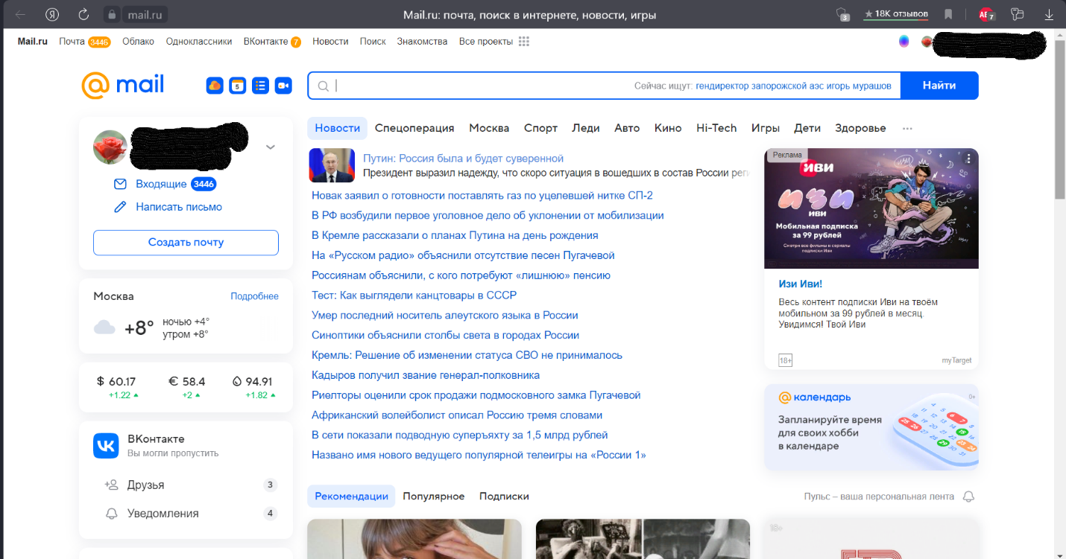

Стало:

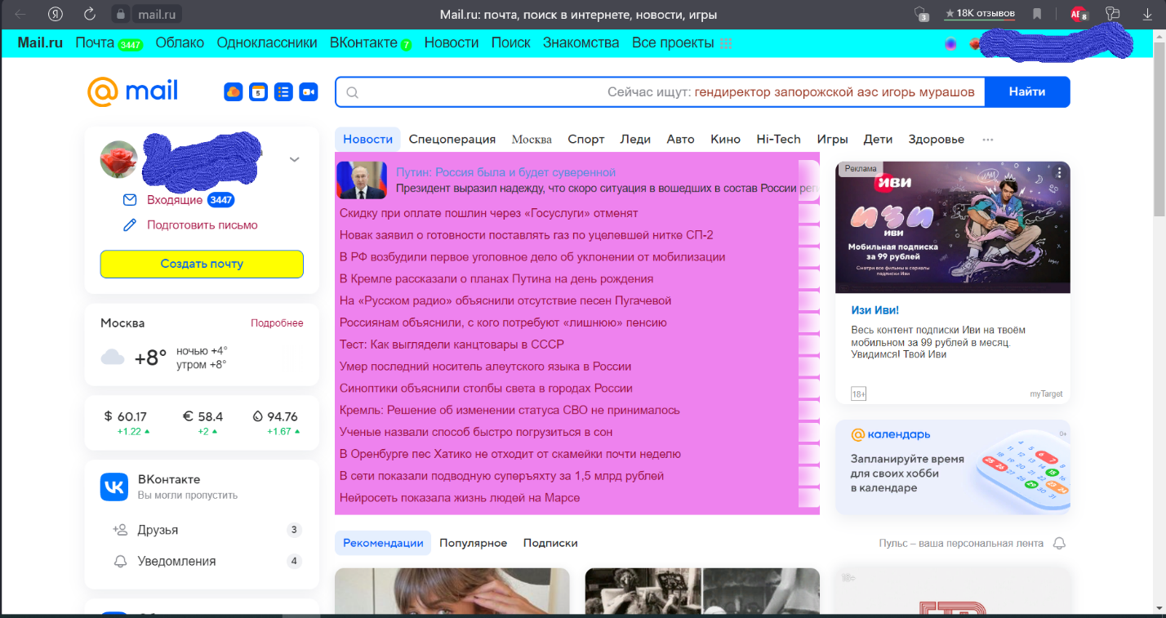

* Создайте прототип низкой детализации (дополнительное задание, если на семинаре дошли до задания №8).

